Para: **CARMEN MARIA JUNCO PAREDES**

JEFE DE DIVISION

DIVISION DE SOPORTE INFORMATICO - CNSR

De : **KEVIN JOEL ARIAS CANCHIHUAMAN**

ANALISTA PROGRAMADOR

DIVISION DE SOPORTE INFORMATICO - CNSR

Asunto : HERRAMIENTA DE APOYO PARA LA CALIDAD DE DATOS CON RELACIÓN

A LAS FICHAS COVID.

1. **Antecedentes**

Orden de Compra N° 4503616453:

Orden de Compra N° 4503665979:

Orden de Compra N° 4503684242:

1. **Análisis**

Frente a la necesidad de monitorear el alcance de las pruebas rápidas y moleculares en el contexto de la pandemia al igual que controlar los stocks, se realiza las siguientes actividades que tuvieron como resultado un producto que detallo a continuación.

Se realizó un análisis de las fuentes de información y automatización tomando en cuenta los orígenes de datos.

* Adquisición área de logística.
* Autorización – Departamento de Diálisis / Salud Ocupacional.
* Aplicación – Laboratorio.

1. El desarrollo de la herramienta se generó con orden de compra N° 4503616453.

La ruta del repositorio de pruebas rápidas y moleculares es: <http://10.0.52.64:8085/FichasCovid>.

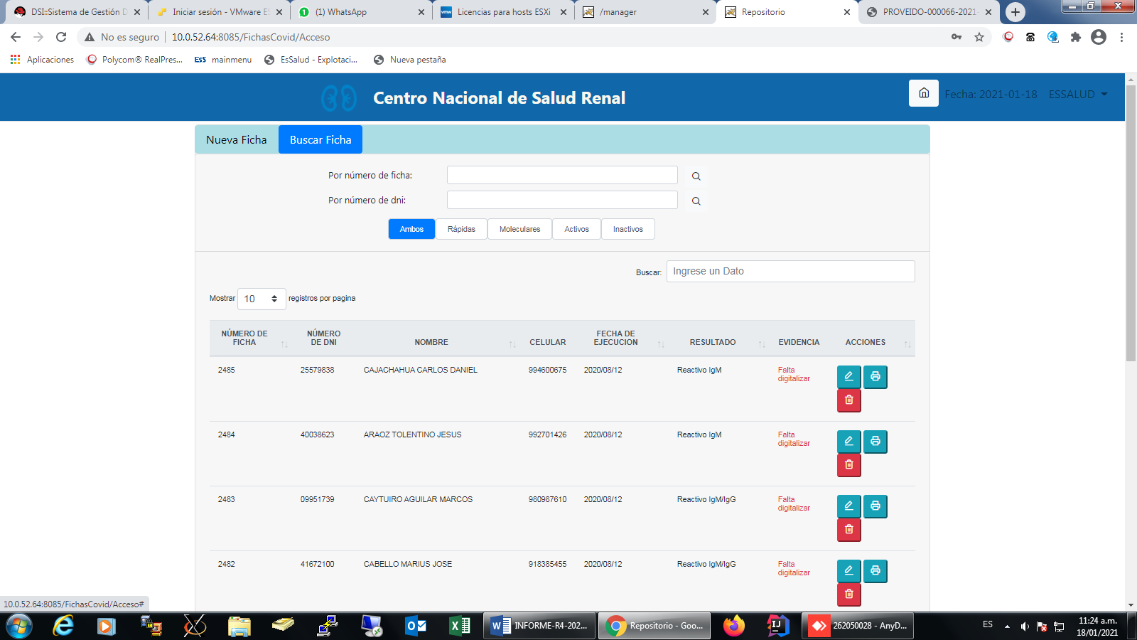

Adicionalmente y con el fin de contar con el reporte en un aplicativo móvil se crea una cuenta Gratuita en Power BI.

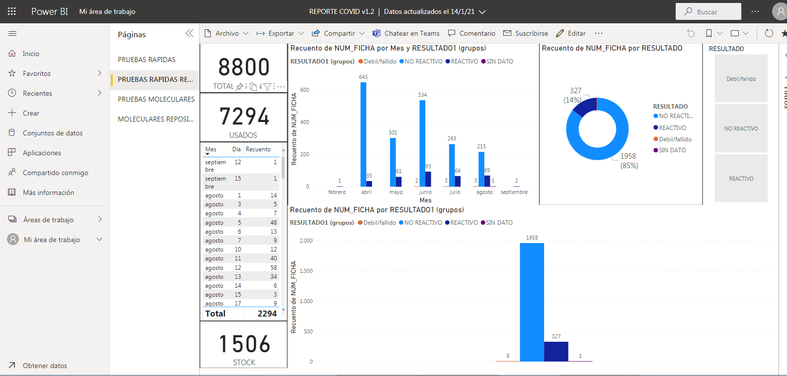

La mencionada cuenta esta generada con el correo institucional [externo.karias@essalud.gob.pe](mailto:externo.karias@essalud.gob.pe)

La cuenta al ser gratuita tiene limitaciones, como es el caso del uso de la nube y demás funciones que no están disponibles.

Lo que conlleva a que para la migración a la plataforma web al dispositivo móvil sea de forma manual.

De igual forma como parte de los pedidos de TDR antes mencionado esta la configuración de Servidor Local el cual no solo serviría para la presente herramienta, si no para posteriores herramientas.

El servidor antes descrito y configurado se encuentra en el enlace: <https://10.0.54.200/ui/#/login>

Clave o licencia de Producto: **0H6A3-2UJ5P-38U89-0UAUM-9XU3L**

Fecha de Caducidad: **Nunca**

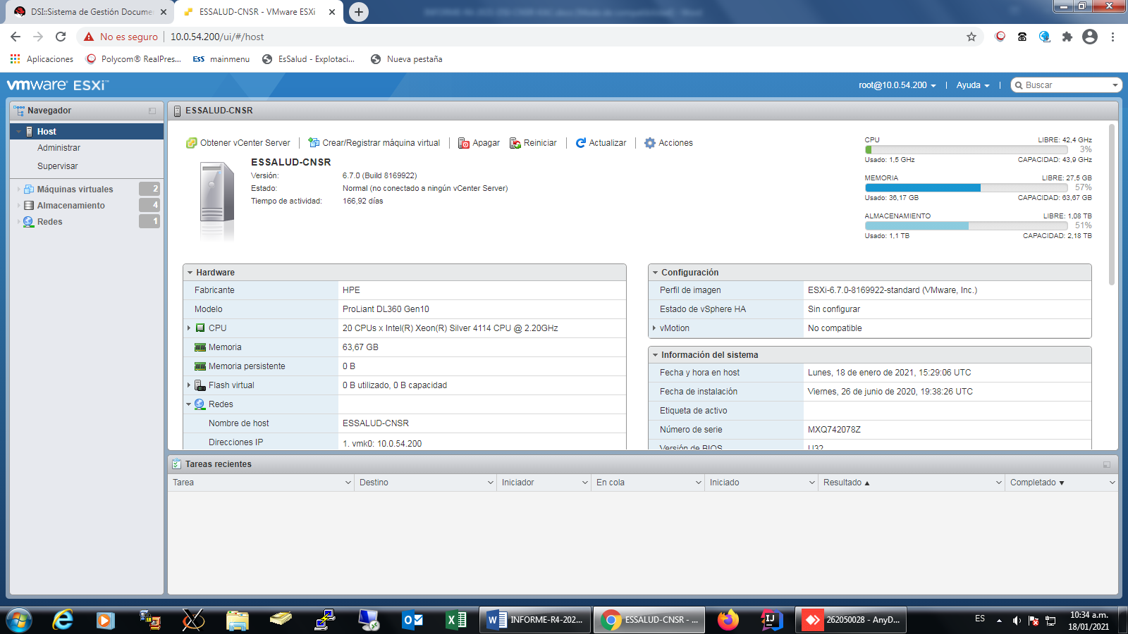

Cabe mencionar que la licencia de la máquina Virtual - VMWARE es gratuita de igual forma tiene limitaciones.

El mencionado servidor tiene incluido Sistema Operativo Centos 8 - 64bits

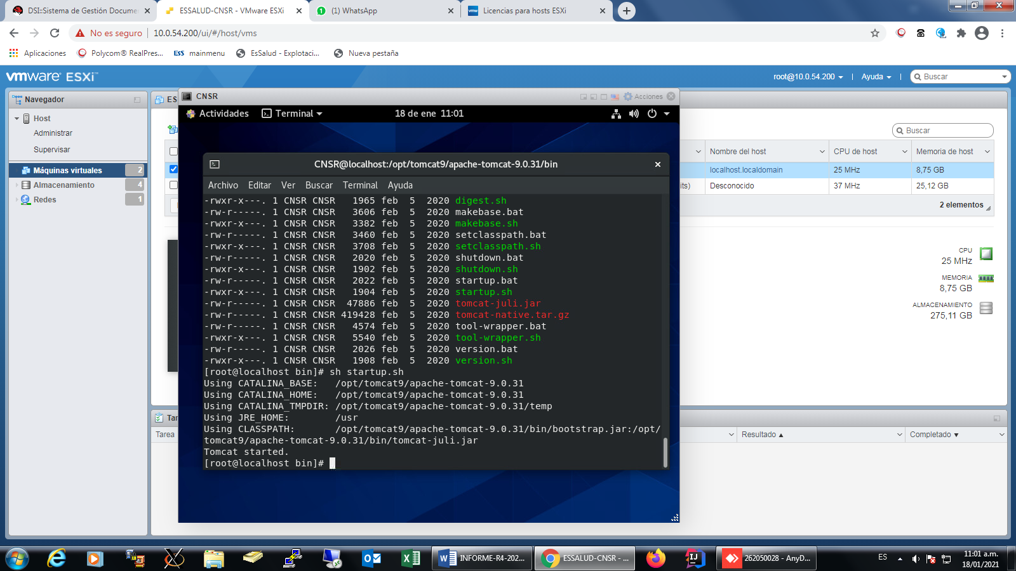

El sistema operativo contiene servidor de Aplicaciones: Apache 9.0.31

Se encuentra en el siguiente enlace: https://10.0.54.201:8080

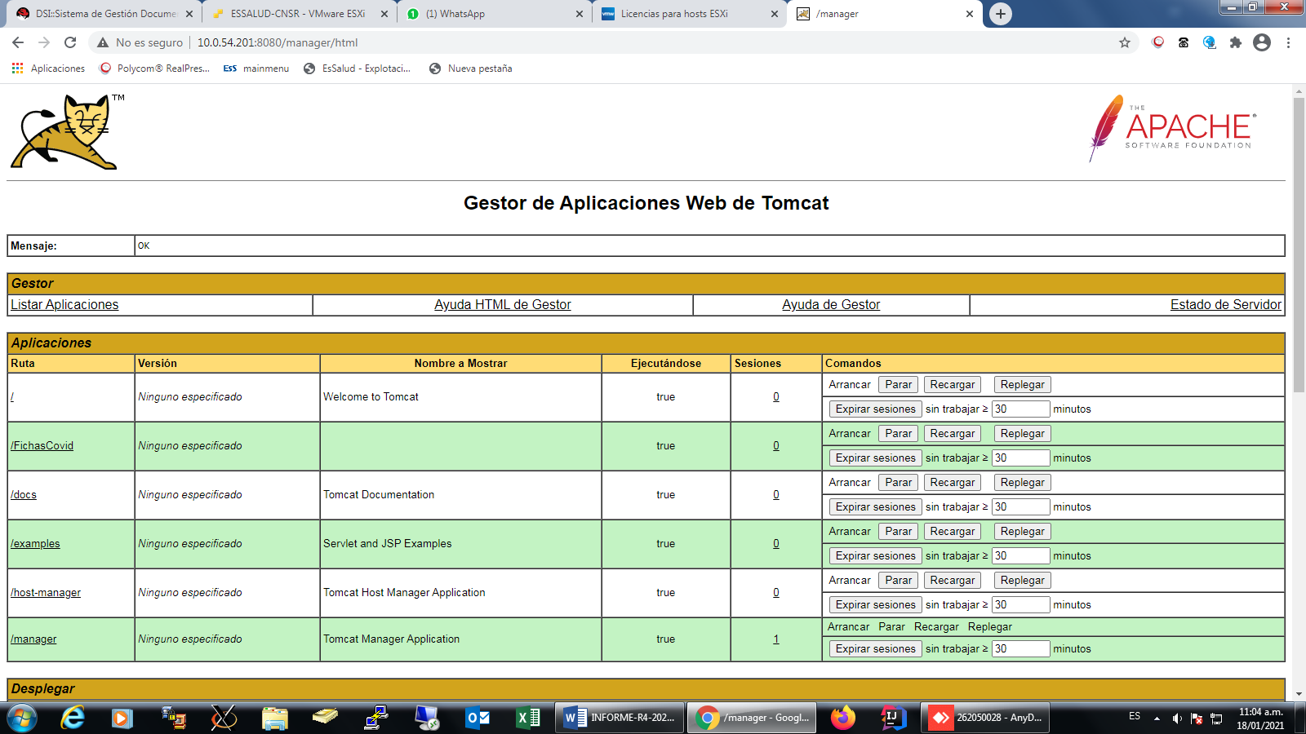 El servidor de aplicaciones tiene como descripción:

|  |  |
| --- | --- |
| Versión de Tomcat | Arquitectura de SO |
| Apache Tomcat/9.0.31 |  |
| Versión JVM | Nombre de SO |
| 1.8.0_262-b10 | Linux |
| Versión de SO |
| 4.18.0-193.14.2.el8_2.x86_64 |

1. El desarrollo correspondiente a la orden de compra N°. 4503665979 y N° 4503684242, estipula la creación de una herramienta informática que permita recabar información para el registro de tamizaje para los pacientes de clínicas contratadas.

Dirección de Aplicativo: http://10.0.52.64:8085/CnsrEssalud/

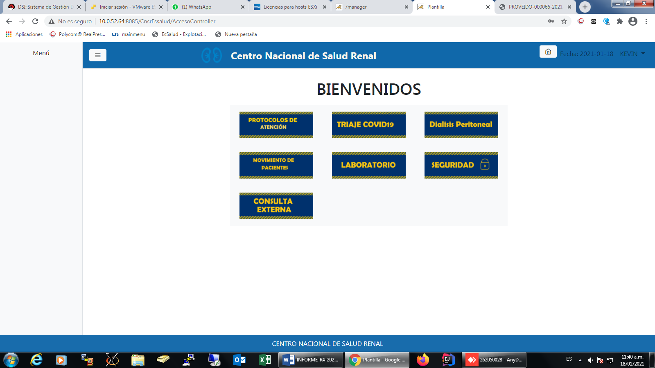

Ficha inicial o ficha 00 creada para clínicas Contratadas.

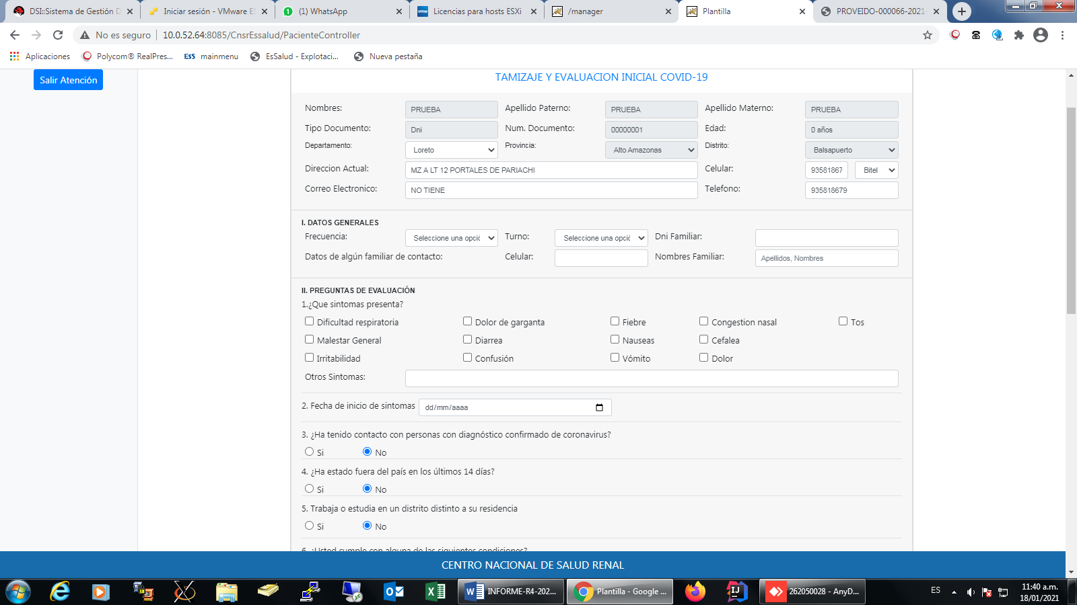

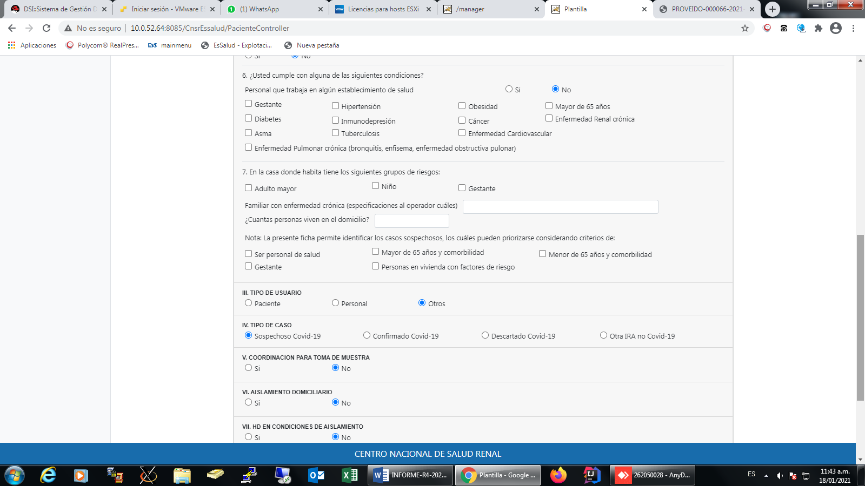

Reporte en Excel del ingreso de las clínicas.

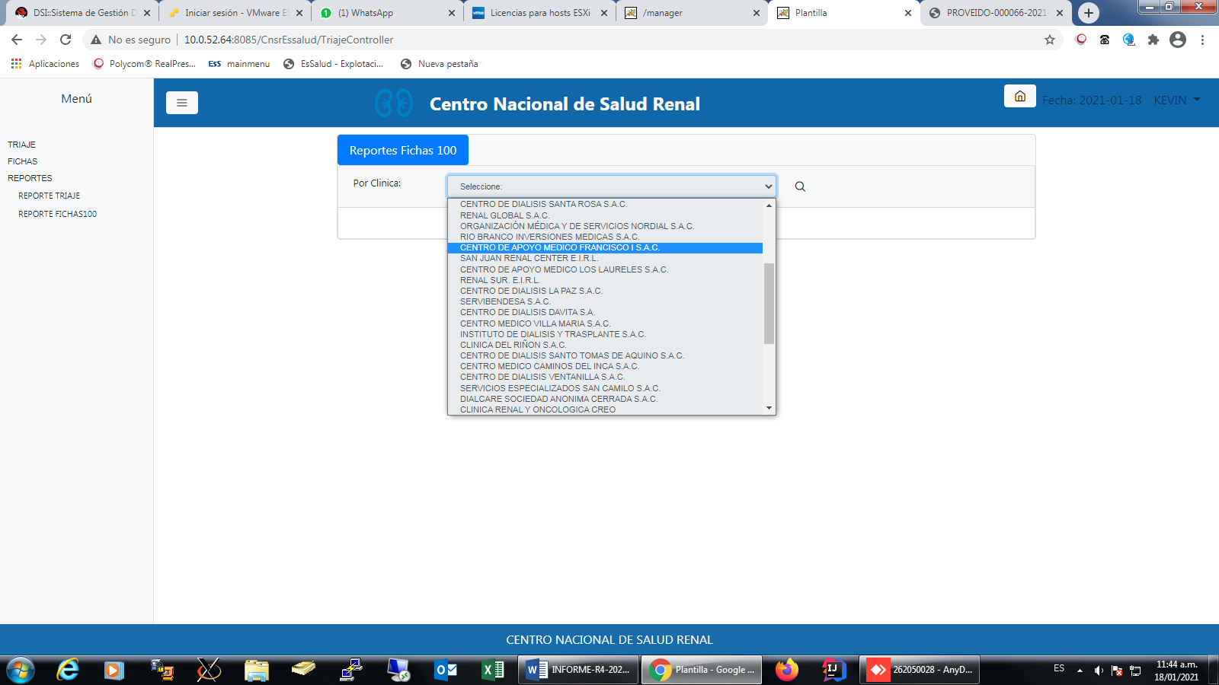

Aquí podemos apreciar la lista de clinicas contratadas, al darle click nos da el reporte de la clinica contratada.

El posterior reporte podra exportar en formato .xls el cual permite abrir por Excel,

esto permite explotar la información.

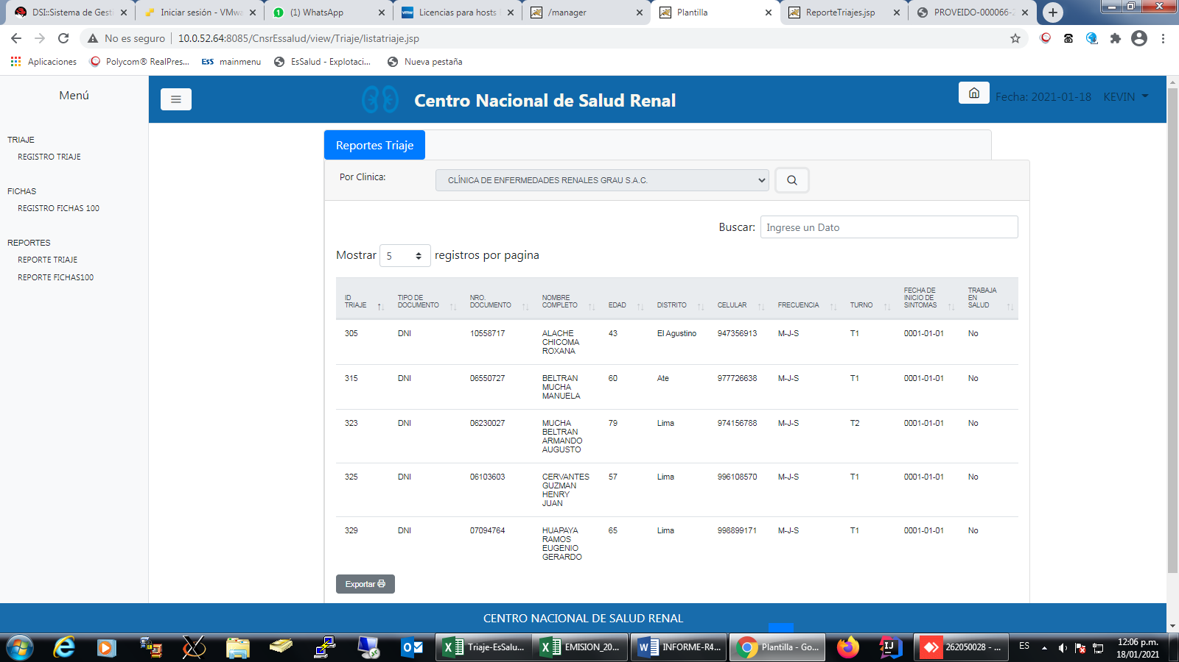

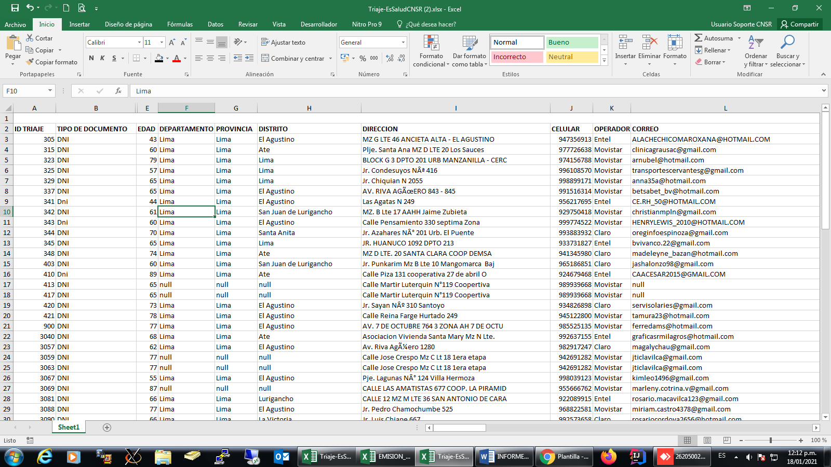

De igual forma permite exportar de forma unitaria y en formato PDF, esto permite validar la informacion y su posible firma digital.

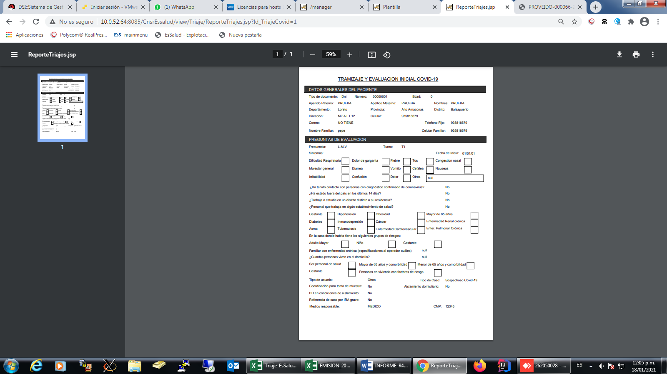

El reporte se realiza por clínica.

Al igual se desarrolló la ficha 100 y su respectivo reporte en Excel/Pdf.

Así mismo cuenta con un reporte en formato Excel para la explotación de datos.

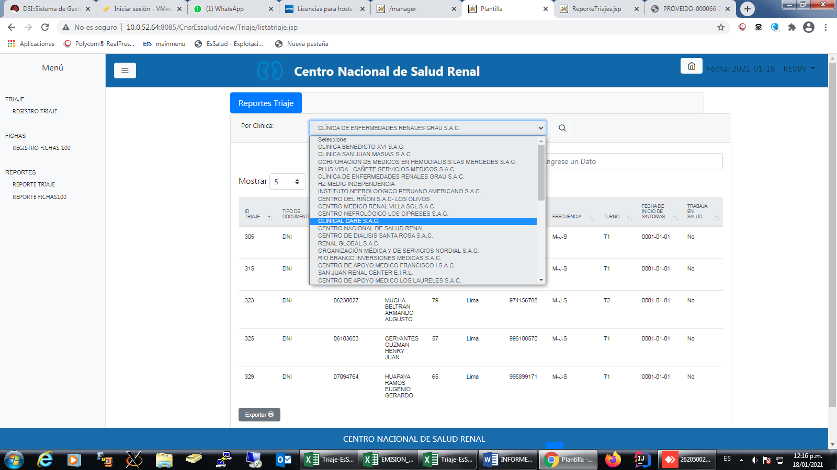

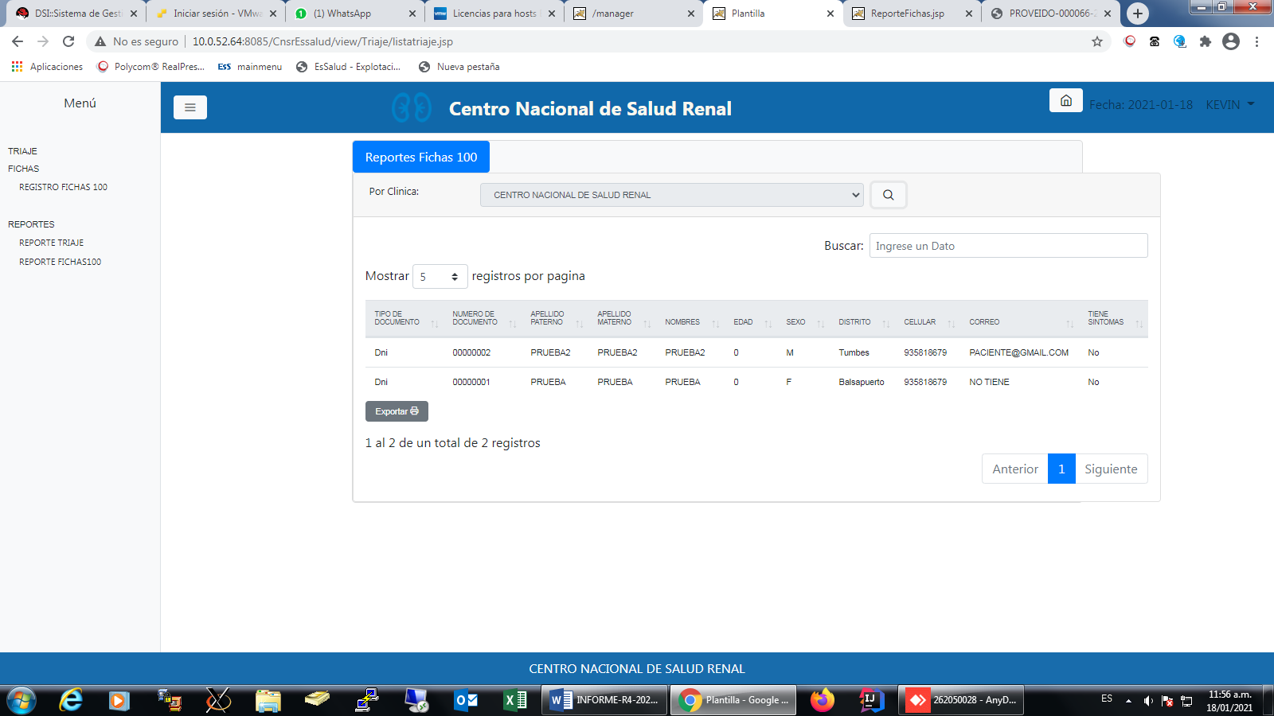

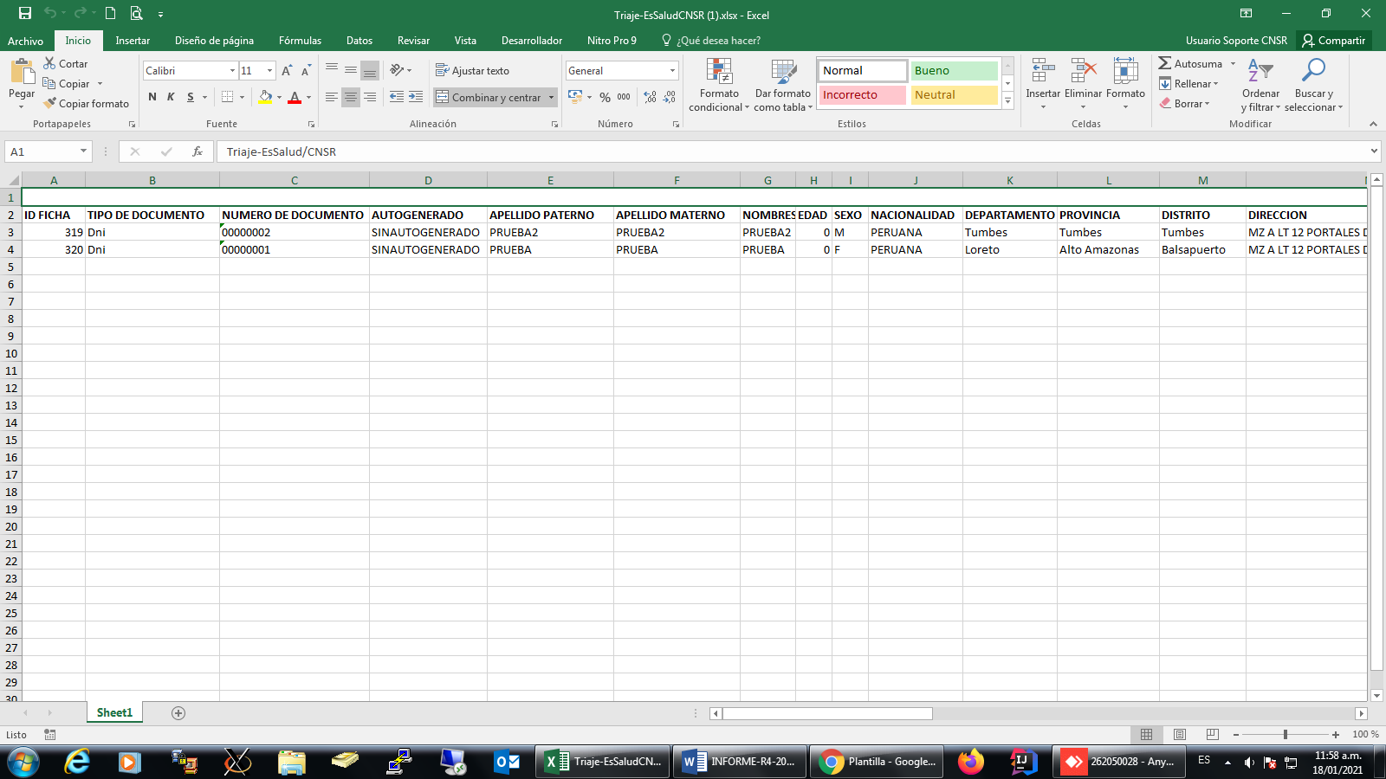

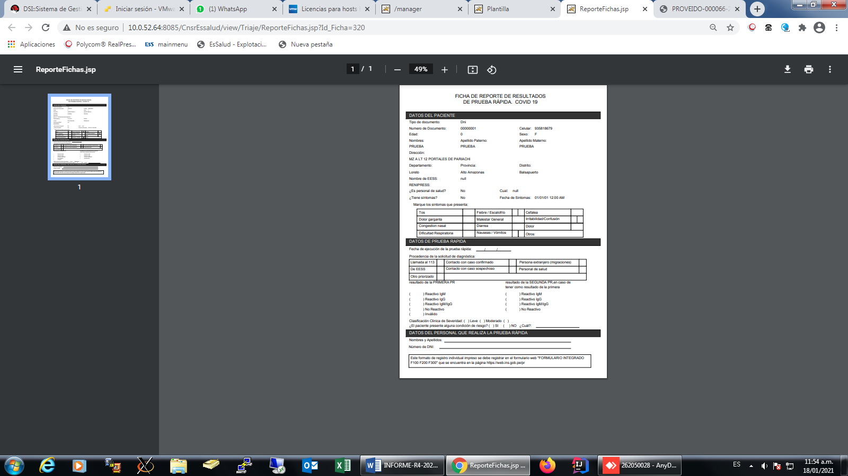

Un reporte en PDF que tiene como fin corroborar los datos ingresados en las vistas, esto con fines de validación y posteriores firmas digitales ya que el archivo se encuentra en PDF.

1. **Conclusiones y recomendaciones**

* Las herramientas desarrolladas se encuentran activos y disponibles en el servidor local del Centro Nacional de Salud Renal.
* Las herramientas fueron desarrolladas con los estándares requeridos.
* Las Clínicas Contratadas requieren de una conexión VPN para acceder a las herramientas ubicadas en el servidor local.
* Los registros ingresados por Clínicas Contratadas son visualizados en tiempo real en toda la red del Centro Nacional de Salud Renal.
* La conexión VPN se convierte en un medio de comunicación más con Clínicas Contratadas, lo que facilita el intercambio de información ordenada y sobre todo inmediata.
* Se recomienda dar mantenimiento periódico a la base de datos de las herramientas.
* Se recomienda usar el servidor de aplicaciones para más herramientas.
* Se recomienda mayor difusión y roles de los interesados.

Sin otro particular, quedo de usted.

Atentamente,

KEVIN JOEL ARIAS CANCHIHUAMAN

ANALISTA PROGRAMADOR

DIVISION DE SOPORTE INFORMATICO - CNSR

(KAC)

cc.:

Se adjunta: